附件3:
乘车路线
1、机场到酒店的交通：
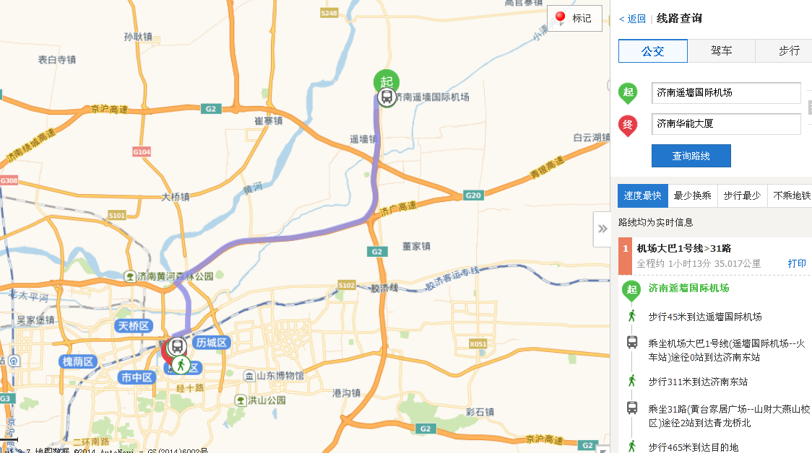

2、济南火车西站到酒店的交通：
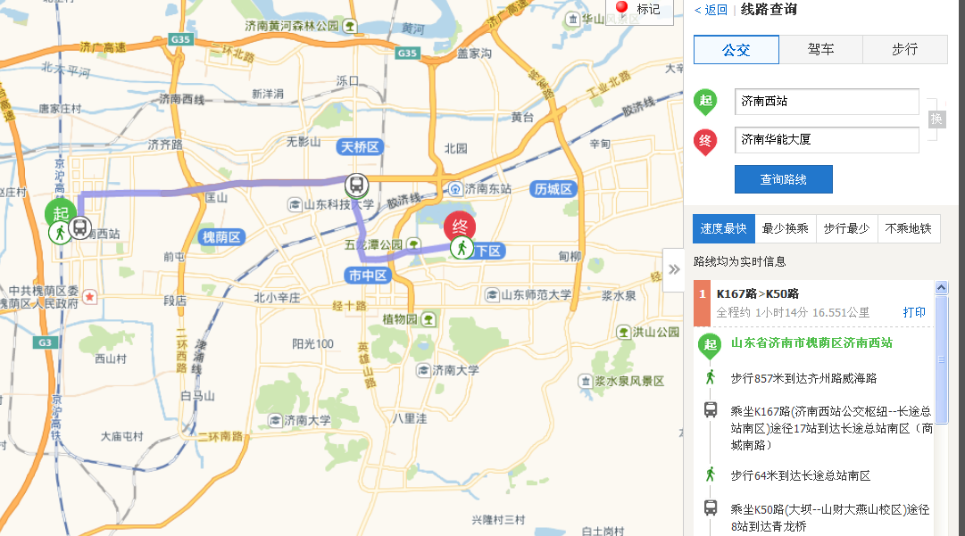

3、济南火车站到酒店的交通：
